**Cello Concerto**

**Oboe 2**

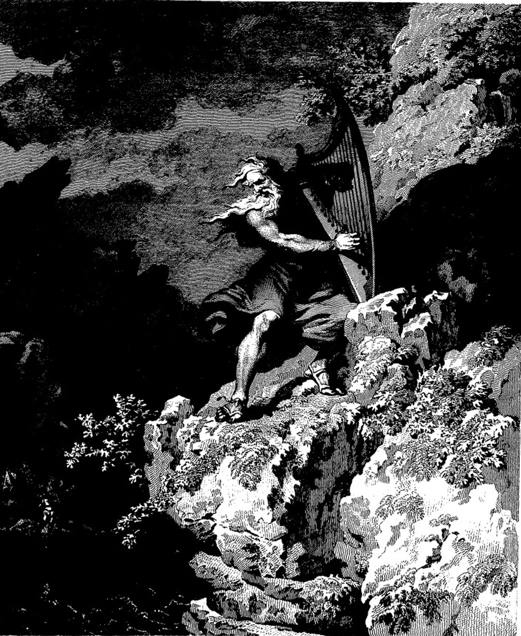

**Bill Robinson**